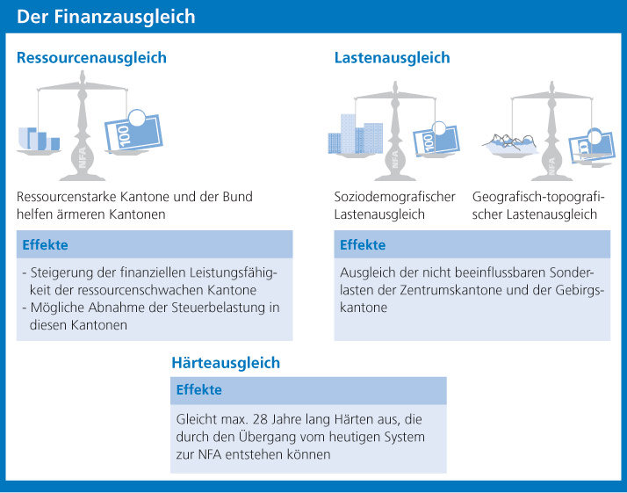
http://www.nfa.ch/de/aktuell/

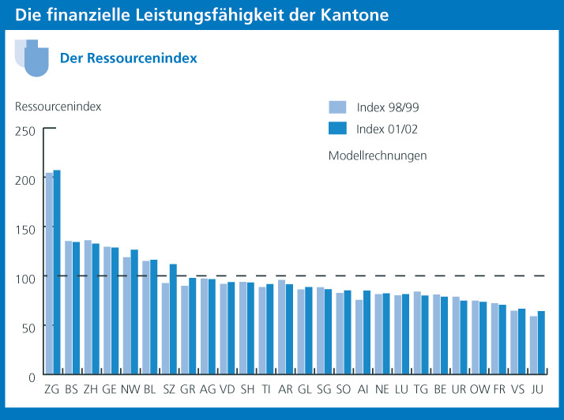
http://www.nfa.ch/de/aktuell/

